全国百所高校冬季阳光长跑活动
工作简报（第八期）

“全国百所高校‘祖国万里行’阳光体育冬季长跑活动组委会 二零一零年十二月十四日

全国百所高校‘祖国万里行’阳光体育冬季长跑活动开展以来，各个高校对长跑活动十分重视，进行了大量的组织工作。很多学校在长跑活动的组织中总结了宝贵的经验，开创了丰富多彩的活动吸引学生加入到长跑活动中。
长安大学开展以“阳光长跑·祖国万里行，跑步迎接60周年校庆”为主题的长安大学第四届阳光体育运动冬季长跑活动。所有参与阳光长跑的院系按照5倍积分计入长安大学2011年春季运动会团体总分，并颁发奖牌。长安大学把获得个人累积里程前八名的学生，分别按9分、7分、6分、5分、4分、3分、2分、1分计分，计入长安大学2011年春季运动会团体总分，男女学生分开评选。
江苏经贸职业技术学院为本次“阳光长跑”设立多个奖项，学校阳光长跑组委会根据各系和个人参与情况进行统计和评比，获奖者给予适当物质奖励。凡学生出勤率或完成距离率达不到90%的系（院），取消参加评比资格。同时在长跑时，各系（院）要加强领导，做好宣传教育，切实做好学生组织与管理工作，严格按照操作程序进行。
湛江师范学院开展万名学生阳光体育冬季长跑活动，积极引导学生参加课余身体锻炼，增进学生体质健康水平，提高学生身体素质特别是耐力素质水平，鼓励学生踊跃争取“学生阳光体育奖”，培养学生“以健康为荣”的良好生活理念，促进学生健康生活方式的形成。在万名学生阳光体育冬季长跑活动中，参与阳光长跑活动的大学生至少每学期应完成长跑20次，目前 95%以上的学生完成总里程。
浙江金融职业学院在长跑的组织过程中制定了三种长跑活动成绩计算办法和奖励方式，按照不同的计算办法设置了不同的奖项，优秀个人奖是按速度分别评出男子个人前10名，女子个人成绩前20名者，进行体育考试成绩加5分，体育精美礼品一件，证书一张的奖励；优秀小组奖是以小组（即三人一小组，两名女生加一名男生）为单位，分别按同里程的时间长短进行排序，对前15个小组进行奖励，进行团体奖励；里程排名奖是按阳光体育长跑这段时间跑步累计的公里数（即路程）数值大小进行排序，公里数值大的优先录取。此外在参赛的院系中选出最佳组织奖、最佳团队协作奖。
深圳大学长跑俱乐部为了提高学生长跑参与的积极性，举办了丰富多彩的趣味长跑活动。第一场主题为“同乡招手”，组织了深大15个同乡会参加的长跑联谊活动，参与的学生众多，现场气氛活跃；第二场主题为“趣味长跑三重奏”，由长跑俱乐部的工作人员扮演三种角色（阳光运动达人：“意喻与运动常伴，阳光就在身边”；慵懒网络宅男：“意喻沉溺网络游戏，不愿运动的人”；黑暗道者：“意喻长跑成绩的盗取者，影射长跑中不老实之人”。）长跑活动充满乐趣，受到很多学生们的欢迎。第三个主题为“为爱向前冲”，通过长跑里程兑换体育用品，以长跑者的名义捐赠给贫困山区的中小学生。
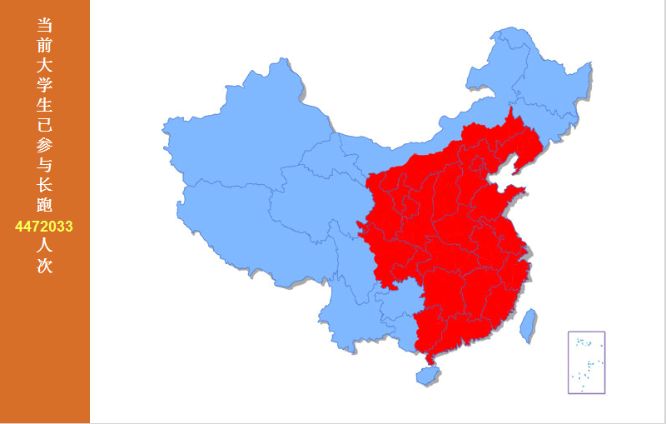
自2010年11月12日长跑活动仪式启动至12月14日，累计共有4，472，033人次学生参与到阳光体育冬季长跑活动中，见下图。各校参与人次排名见图1，各校参与率排名（参与率是学校长跑总人次除以注册人数）见表2。全国参与长跑活动的有效总里程男女排名的前20名见表3。

图1

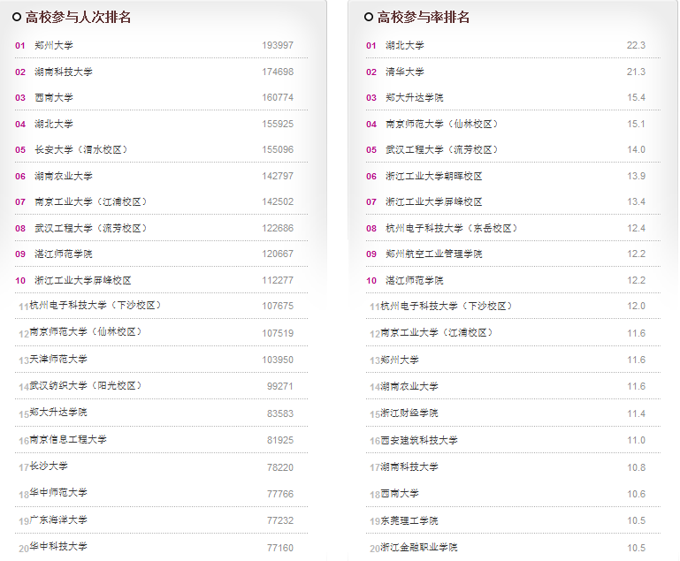
表2

表3
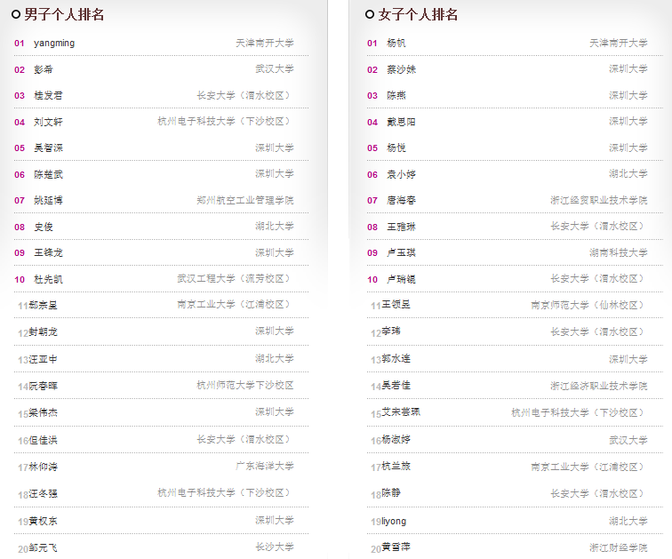


“全国百所高校‘祖国万里行’阳光体育冬季长跑活动”
组委会秘书处
二0一0年十二月十四日

报：教育部体育卫生艺术司、全国高等学校体育教学指导委员会
送：全国108所高校体育部、全国高等学校体育教学指导委员会全体委员、12省市体育与卫生艺术处

